宝龙集团SAP
SAP GUI安装和基本操作配置手册
V2.0

2018年4月

目录
1. 客户端操作 3
1.0.硬件需求 3
1.1. SAP GUI安装 3
1.2. SAP 补丁安装 7
1.3. SAP登陆配置(测试系统=非生产系统) 10
1.4. SAP登陆配置(生产系统) 15
2. SAP系统操作 19
2.1. SAP系统登陆/退出 19
2.2. 修改密码 21

客户端操作

1.0.硬件需求
操作系统：
Windows XP / 2003 Server / Windows Vista / 2008 Server / Windows 7 / Windows 8/Windows 10
CPU：2+GHZ
内存：1+GB
硬盘：1+GB

SAP GUI安装
进入SAP GUI安装程序目录，双击‘SapGuiSetup.exe’
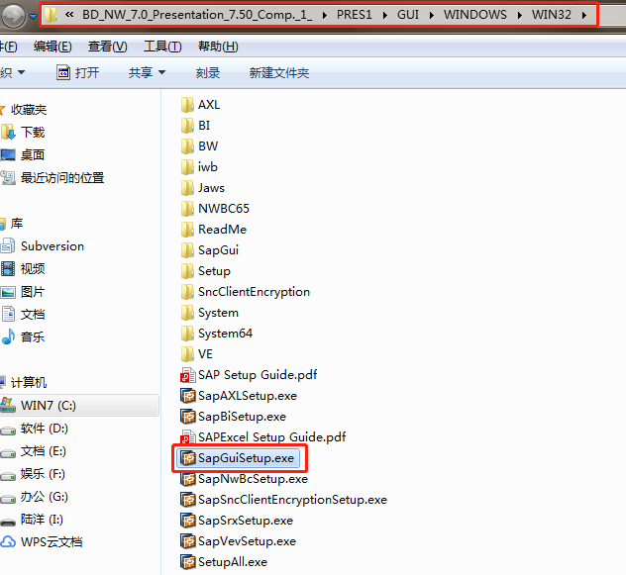
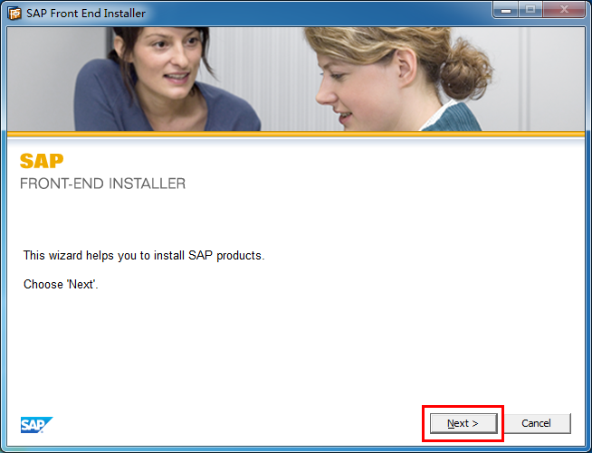
点击下一步

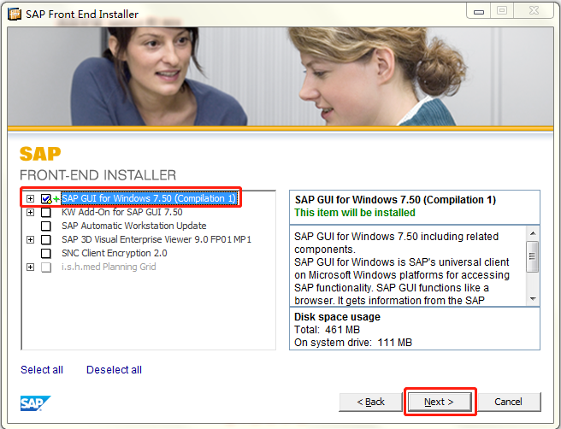
选择安装SAPGUI

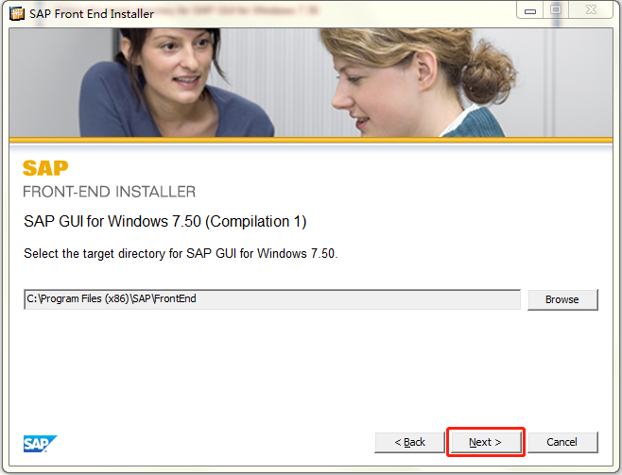
安装目录可点击’Browse’更换
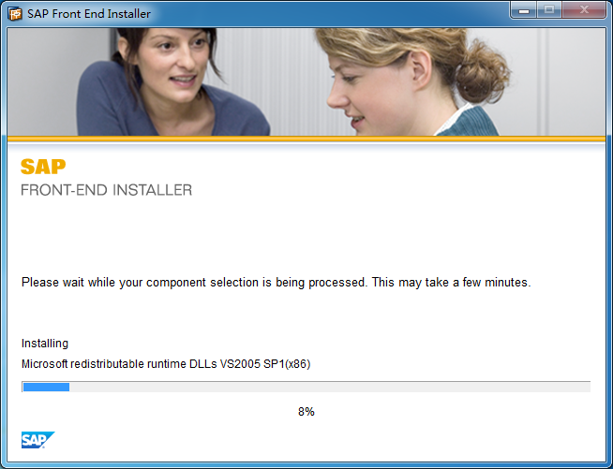
等待安装完成
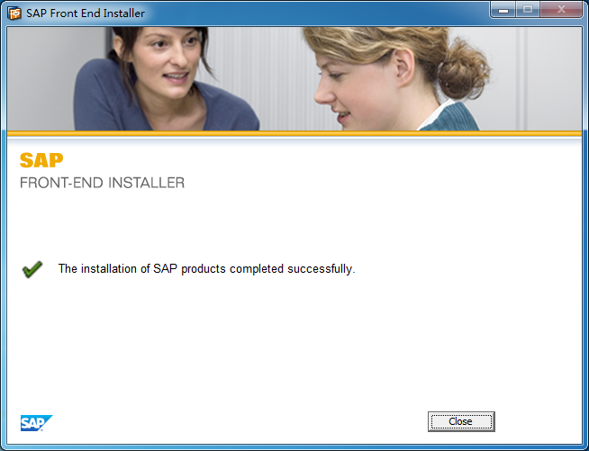

安装完成
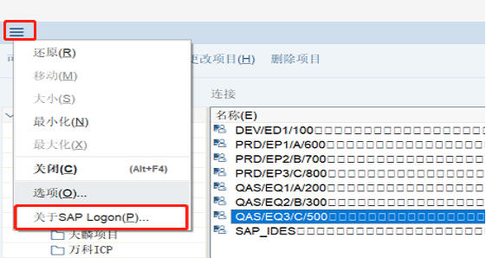
SAP 内点击—点击关于SAP Logon（P）

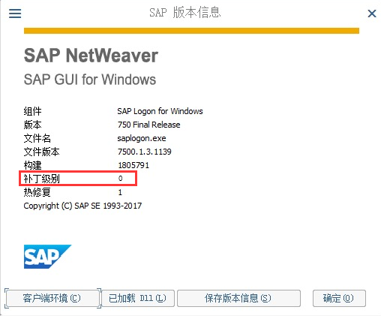
查看版本信息，如果“补丁级别”是“0”的，则gui已安装完成
如果“补丁级别”是“3”，则补丁已安装完成

SAP 补丁安装
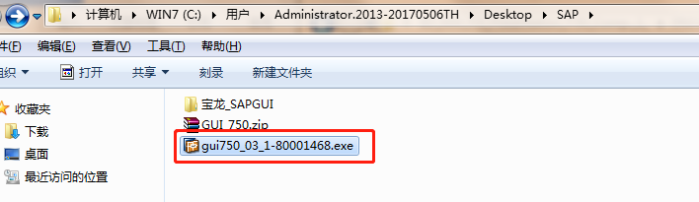
双击“gui750_03_1-80001468”

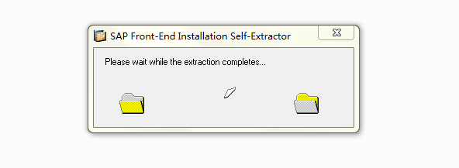

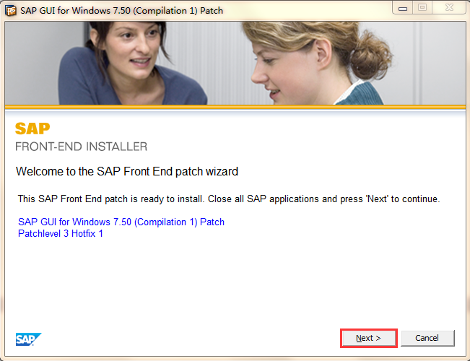

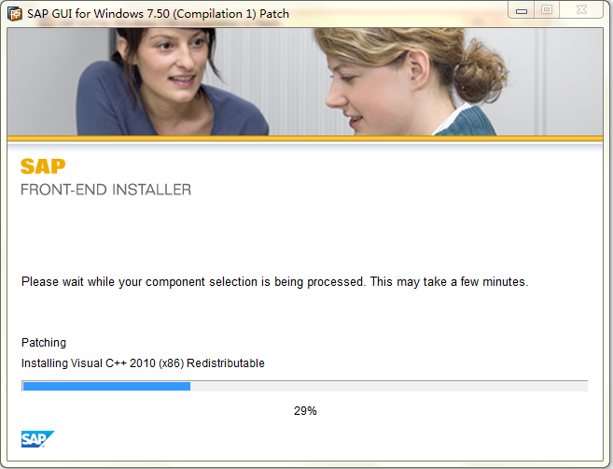
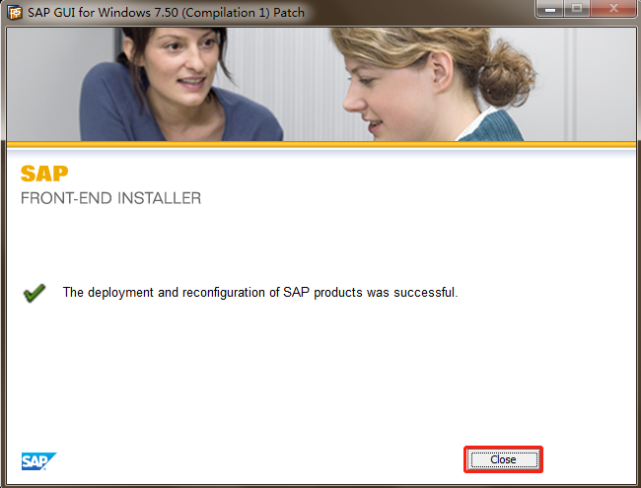
安装完成

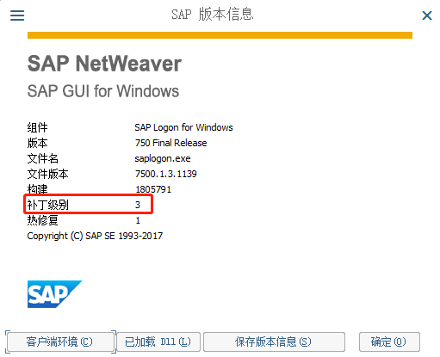

补丁安装完成后SAP内补丁级别显示“3”

SAP登陆配置(测试系统=非生产系统)

双击桌面SAP Logon登陆图标
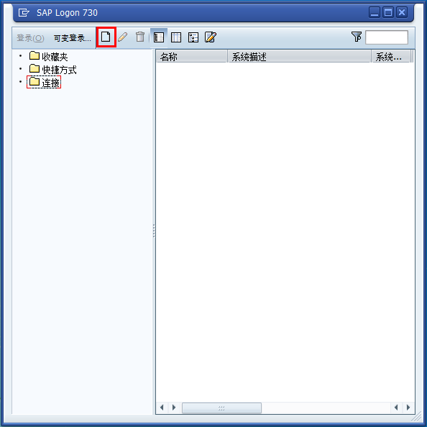
SAP系统登陆界面，点击’新建’按钮
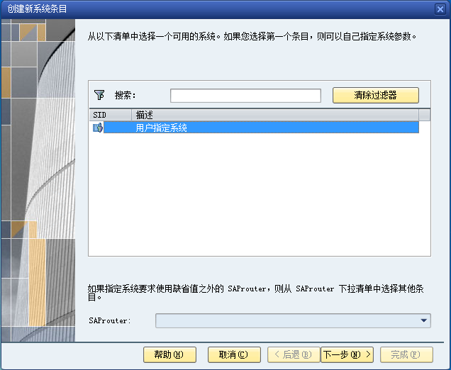
默认下一步
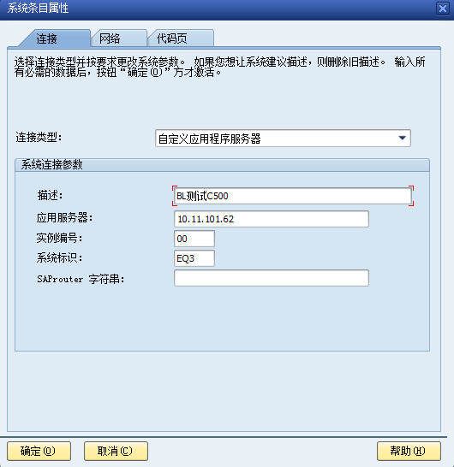
填入系统连接参数——上图是C账套国内税务账套， 填写完毕，点击完成按钮
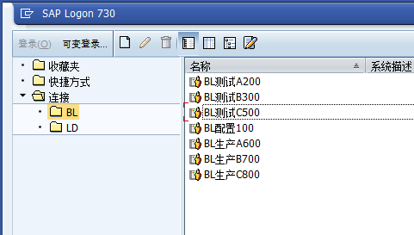
SAP系统连接信息就已经添加完成，双击刚刚添加的条目
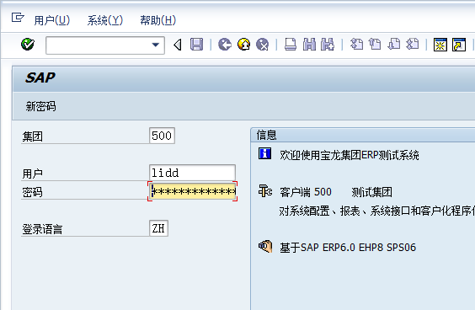
输入用户名/密码(由BASIS创建并下发)
客户端为管理员设置的默认端，如需登陆其他客户端，可手动修改
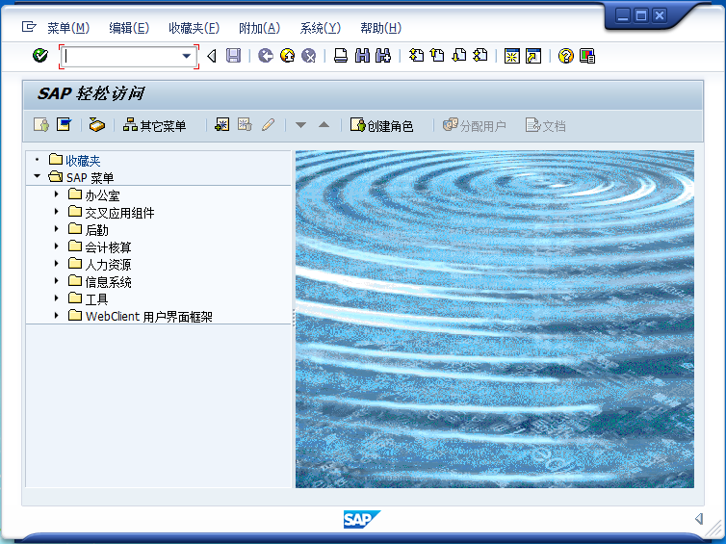
登陆成功。
重复上述操作添加ECC测试系统，配置如下
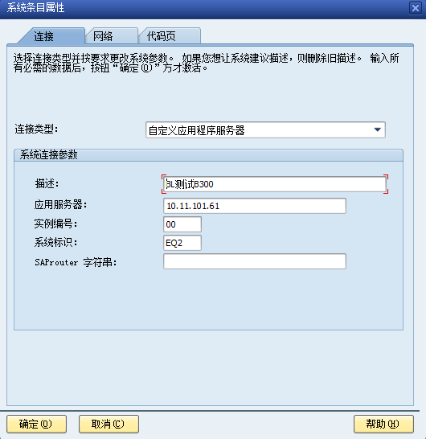
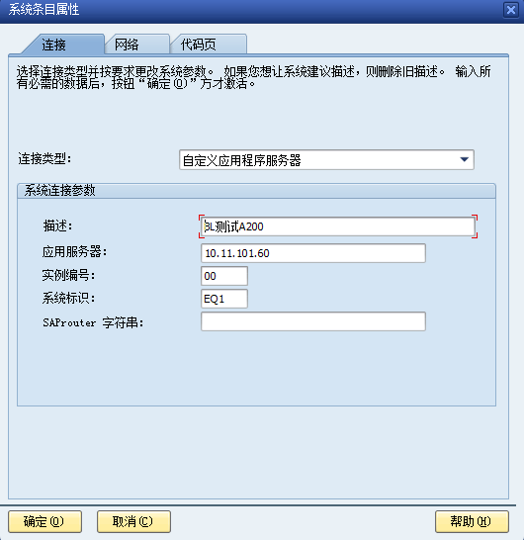

SAP登陆配置(生产系统)
双击桌面SAP Logon登陆图标
SAP系统登陆界面，点击’新建’按钮
默认下一步
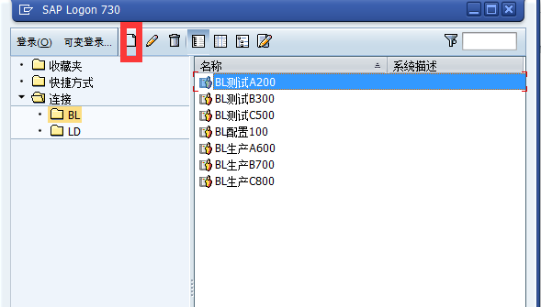
新建连接
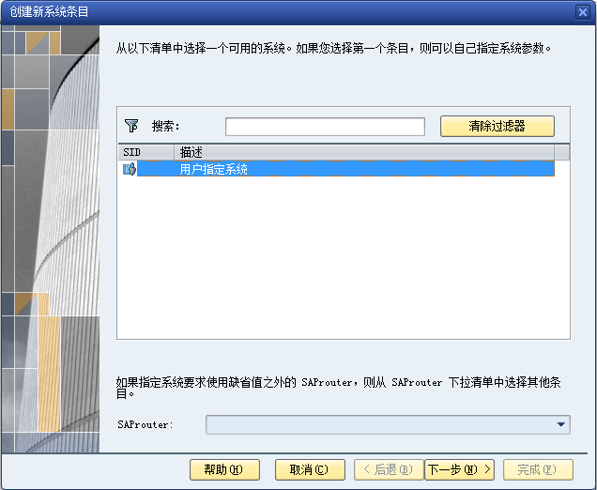
下一步
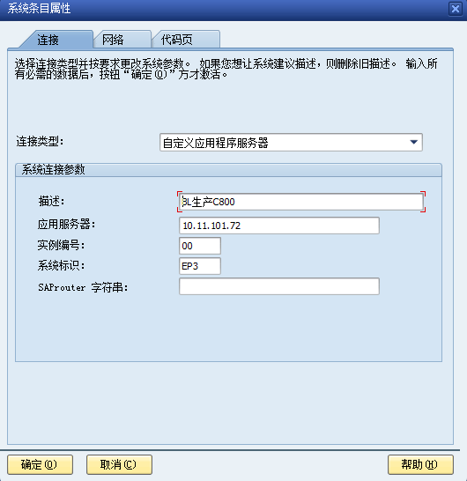
填入系统连接参数——上图是C账套国内税务账套， 填写完毕，点击完成按钮
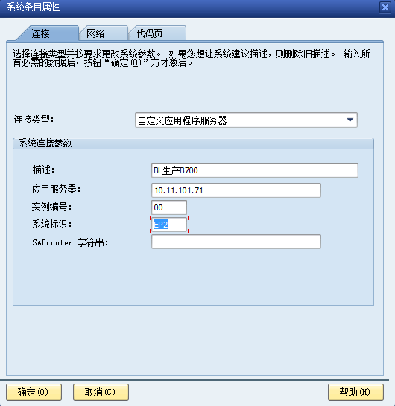 填入系统连接参数——上图是B账套香港审计账套， 填写完毕，点击完成按钮
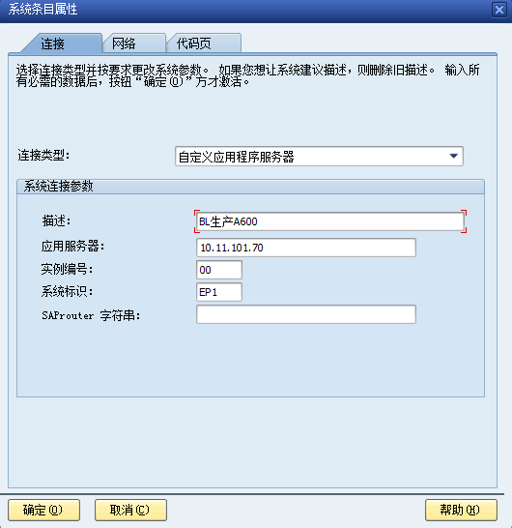
填入系统连接参数——上图是A账套本地管理账套， 填写完毕，点击完成按钮

SAP系统操作

SAP系统登陆/退出

双击桌面SAP Logon图标
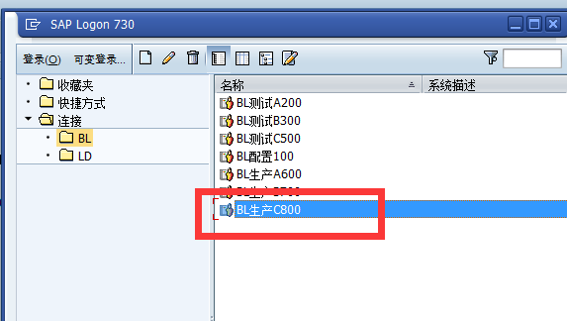
在弹出的登陆选择框里面，双击需要登陆的系统
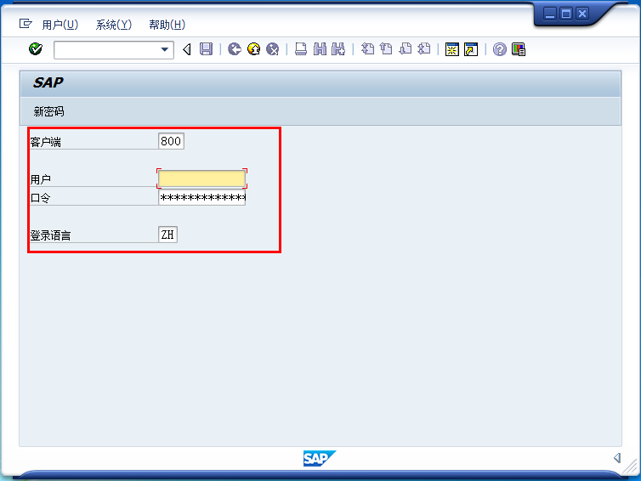
输入用户名/密码，如需登陆其他客户端或者使用其他语言登陆，可自行修改
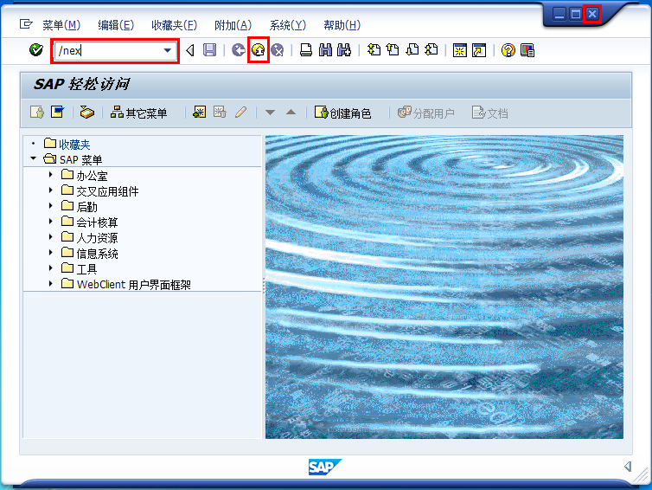

退出系统可在命令行窗口输入/NEX或者/NEND，或者在起始界面点击按钮，或者点击右上角按钮退出

修改密码
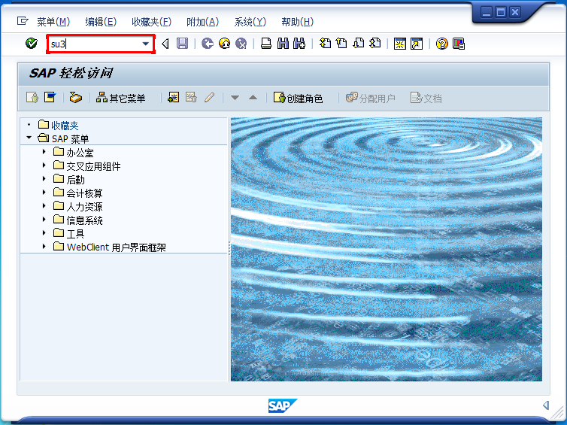
在命令行窗口下输入TCODE：SU3 按下回车，点击修改密码按钮
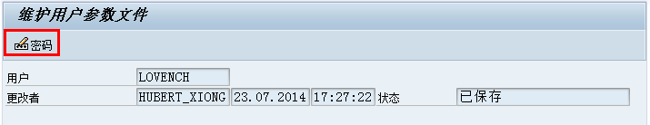
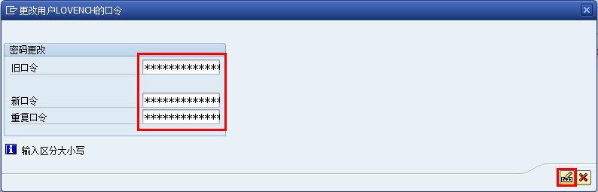
输入旧密码和要修改的新密码，点击右下角修改密码按钮生效

